Youtobe：账号：Simplefy2025@163.com密码：Simplfy20252025
知乎：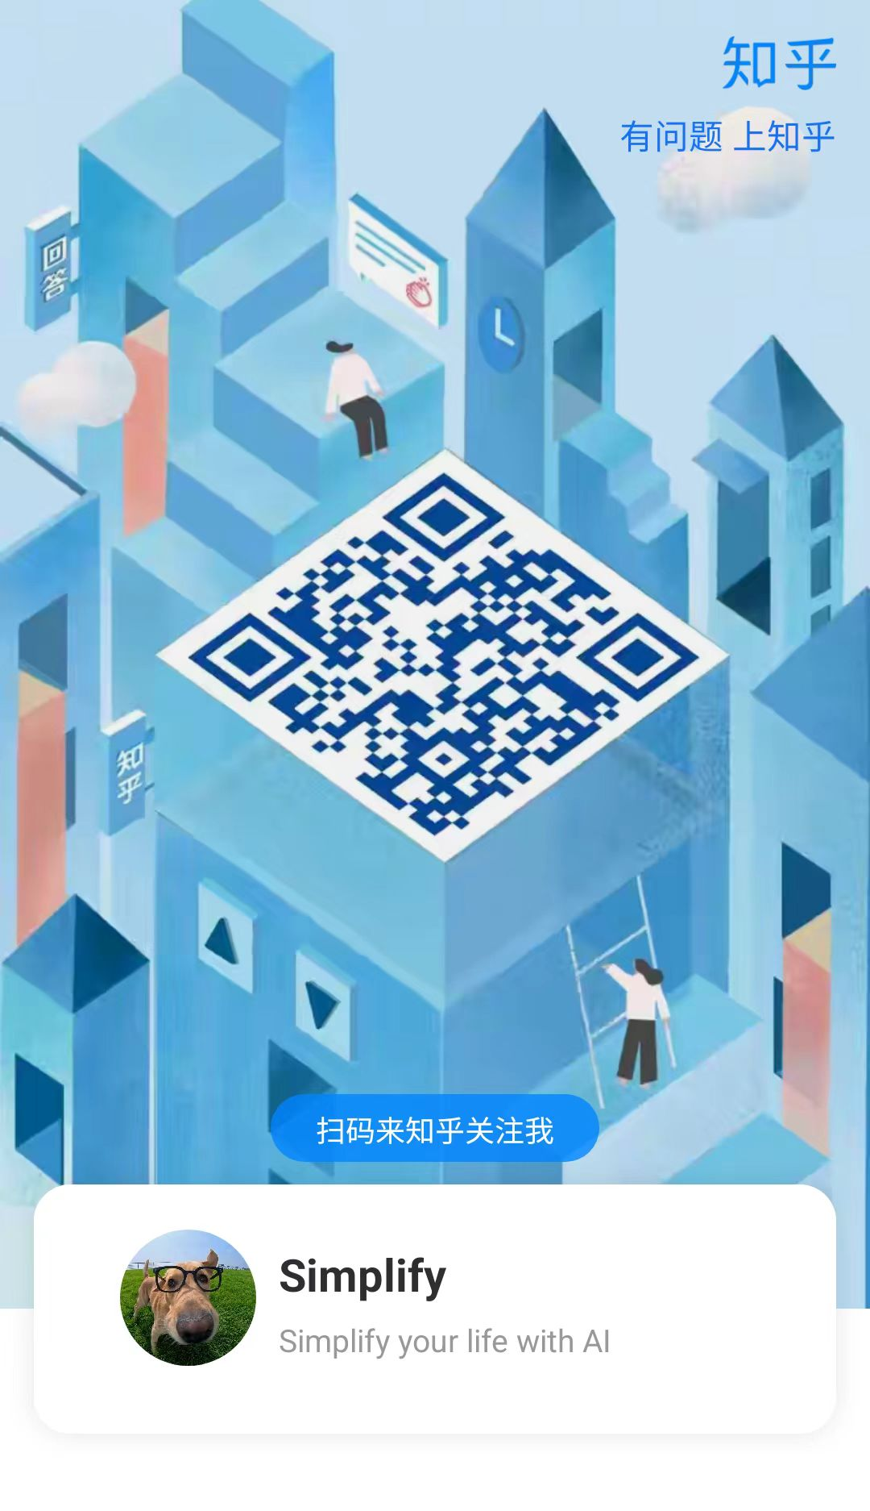，登陆方式是我的微信
b站：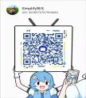，登陆方式是我的微信
微信公众号：名称：Simplfy简化，登陆方式是我的微信
小红书：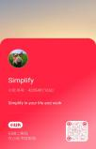，登陆方式，手机号：57708254

